Минский колледж предпринимательства

КОНСТРУИРОВАНИЕ ПРОГРАММ И ЯЗЫКИ ПРОГРАММИРОВАНИЯ

Методические рекомендации по выполнению курсового проекта

для учащихся специальности

2-40 01 01 «Программное обеспечение информационных технологий»

2023

Разработчик: Дроздова И.Ю., преподаватель

Методические рекомендацииобсуждены и одобрены на заседании цикловой комиссии программного обеспечения информационных технологий

Протокол № 2 от 30.09.2023

Председатель цикловой комиссии

___________И.Ю.Дроздова

**Содержание**

|  |  |
| --- | --- |
| 1 Организация выполнения и защиты курсового проекта …………………. | 4 |
| 2 Структура курсового проекта и требования к его элементам …………… | 7 |
| 3 Требования к оформлению курсового проекта …………………………… | 10 |
| 3.1 Требования к оформлению пояснительной записки ………………… | 10 |
| 3.2 Требования к оформлению графической части ……………………… | 18 |
| 4 Перечень тем курсовых проектов ………………………………………….. | 21 |
| Приложение 1 ………………………………………………………………… | 24 |
| Приложение 2 ………………………………………………………………… | 25 |
| Приложение 3 ………………………………………………………………… | 26 |
| Приложение 4 ………………………………………………………………… | 27 |
| Приложение 5 ………………………………………………………………… | 28 |

**1 Организация выполнения и защиты курсового проекта**

Курсовой проект является формой текущей аттестации учащихся.

Курсовой проект – самостоятельная комплексная работа, выполняемая учащимся с целью систематизации, углубления, закрепления и практического применения полученных теоретических знаний и практических умений, формирования навыков самостоятельной работы при решении профессиональных задач.

Учебные предметы, модули, по которым выполняются курсовые проекты, определяются учебным планом учреждения образования по специальности.

Примерными учебными программами по учебному предмету, модулю определяется необходимость выполнения курсового проекта.

Руководство и контроль за ходом выполнения курсового проекта осуществляет преподаватель учебного предмета, модуля, являющийся руководителем курсового проекта (далее – руководитель курсового проекта), за счет учебных часов, предусмотренных на курсовое проектирование учебным планом учреждения образования по специальности.

Темы курсовых проектов и задания по курсовым проектам разрабатываются преподавателями учебного предмета, модуля в соответствии с учебной программой учреждения образования по учебному предмету, модулю, рассматриваются на заседании цикловой комиссии и утверждаются ее председателем.

Задания по курсовым проектам должны быть индивидуальными и разнообразными по содержанию, но при этом одинаковыми по степени сложности поставленных перед учащимися задач.

Задание по курсовому проекту подписывается руководителем курсового проекта, утверждается председателем цикловой комиссии и выдается учащемуся не позднее чем за полтора месяца до срока сдачи курсового проекта.

Для формирования у учащихся умений и навыков работы в группе допускается выдача группового задания по курсовому проекту, предусматривающего работу нескольких учащихся над одним курсовым проектом. В этом случае каждому из них должен быть установлен индивидуальный объем задач в соответствии с объемом и уровнем общих требований к выполняемому заданию по курсовому проекту.

Работа учащихся над выполнением курсовых проектов осуществляется по графику, составленному руководителем курсового проекта для каждой учебной группы. В графике указываются сроки выполнения отдельных разделов курсового проекта. Выполнение отдельных разделов курсового проекта учащимися учебной группы проверяется руководителем курсового проекта на учебных занятиях, о чем делается соответствующая запись в журнале учета теоретического обучения, при заочной форме получения образования – в журнале учета домашних контрольных работ и курсовых проектов.

Проверку и прием курсового проекта осуществляет руководитель курсового проекта вне расписания учебных занятий.

На проверку курсового проекта отводится 30 минут на каждый курсовой проект.

На защиту курсового проекта отводится не более 15 минут на одного учащегося.

Защита курсового проекта по решению директора колледжа может осуществляться комиссией при несогласии учащегося с отметкой по курсовому проекту. Состав комиссии формируется директором колледжа.

Защита курсового проекта при заочной форме получения образования осуществляется в период лабораторно-экзаменационной сессии.

Курсовой проект оценивается отметкой по десятибалльной шкале отметок. Учащемуся, который получил по курсовому проекту отметку ниже 3 (трех) баллов, руководителем курсового проекта выдается другое задание по курсовому проекту и устанавливается новый срок для его выполнения. Отметка по результатам повторной сдачи является окончательной.

Лучшие курсовые проекты могут быть использованы в учреждении образования для научно-методических целей в порядке, установленном законодательством.

Учащийся, выполняющий курсовой проект обязан:

‒ предоставлять отчеты о ходе выполнения проекта согласно заданию по курсовому проекту;

‒ предоставлять руководителю курсового проекта отдельные главы по мере их написания, исправления и дополнения проекта в соответствии с полученными замечаниями;

‒ сдавать курсовой проект в установленные сроки руководителю курсового проекта в соответствии с графиком выполнения курсового проекта.

**2 Структура курсового проекта и требования к его элементам**

Курсовой проект состоит из пояснительной записки, программного средства и графической части, курсовая работа – из пояснительной записки и практической части.

Объем пояснительной записки курсового проекта (курсовой работы) не должен превышать 30 страниц печатного текста (без учёта приложений).

Графическая часть курсового проекта, практическая часть курсовой работы могут быть представлены чертежами, схемами, графиками, диаграммами, картинами, сценариями, иными результатами творческой деятельности учащихся. Объём графической части – не менее двух листов схем или плакатов формата А4.

Пояснительная записка должна выполняться в строгом соответствии с предъявляемыми требованиями.

Структура пояснительной записки:

* титульный лист;
* лист задания;
* аннотация;
* содержание;
* введение;
* основная часть;
* заключение;
* список использованных источников;
* перечень принятых сокращений;
* приложения.

Страницу титульного листа не нумеруют, но включают в общее количество страниц пояснительной записки. Титульный лист является первым листом пояснительной записки. Пример заполнения титульного листа пояснительной записки приведен в приложении 1.

Задание на курсовой проект представляет собой бланк стандартной формы, выдаваемый руководителем курсового проекта учащегося. Лист задания не входит в состав пояснительной записки, но прилагается к пояснительной записке после титульного листа.

Пример содержания пояснительной записки приведен в приложении 2.

Аннотацию размещают на отдельной (пронумерованной) странице с заголовком «АННОТАЦИЯ» и не нумеруют как раздел. В аннотации кратко излагают назначение и состав курсового проекта. Для программного средства указывают использованные средства разработки и сферу применения. Для пояснительной записки – количество разделов пояснительной записки, общее количество листов пояснительной записки, количество приложений. Для графической части указывают: количество листов графической части и названия. Пример аннотации к курсовому проекту приведен в приложении 3.

Введение должно быть кратким и чётким. В нём не должно быть общих мест и отступлений, не связанных с разрабатываемой темой. Во введении обосновывается актуальность темы, даётся краткий анализ достижений в той области, которой посвящена тема курсового проекта, формулируются цель курсового проекта и задачи, решение которых необходимо для достижения этой цели, приводится краткое изложение содержания разделов курсового проекта с обязательным указанием задач, решению которых они посвящены.

Основная часть пояснительной записки состоит из четырех разделов:

1. Назначение и область применения.
2. Технические характеристики.
3. Тестирование и анализ полученных результатов.
4. Руководство по использованию программного средства.

В разделе «Назначение и область применения» указывают назначение программы, краткую характеристику области применения программы. Приводится обзор существующих подходов к решению задачи, их достоинства и недостатки, отличие разработанной программы от аналогов. Рассматриваются существующие аналоги. Должны быть указаны условия, необходимые для выполнения программы (минимальный и (или) максимальный состав аппаратных и программных средств и т. п.).

Техническая часть курсового проекта (второй раздел) зависит от типа задачи и выбранного подхода к проектированию, но независимо от этого в нем должны присутствовать три блока, описание которых приводится во втором и третьем разделах пояснительной записки.

Первый блок должен отражать следующие вопросы: формирование требований к системе в целом; требования к функциям (раздел «Постановка задачи»); требования к организации данных в проекте, описание их организации, структуры, способа кодирования (при необходимости) и предварительной подготовки (раздел «Описание организации данных»); обоснование выбора программного обеспечения, используемого для разработки программного средства (раздел «Описание программных средств»).

Второй блок посвящен решению поставленной задачи. Основное внимание уделяется вопросам проектирования программного средства. (разделы «Проектирование интерфейса», «Описание логической структуры программы»). В разделе «Проектирование интерфейса» приводится описание всех визуальных и не визуальных элементов интерфейса с указанием их назначения. В разделе «Описание логической структуры программы» приводится описание всех функций и методов, реализованных в проекте.

Третий блок связан с апробацией полученных результатов. Рассматриваются вопросы тестирования (испытания) программного средства (раздел «Тестирование и анализ полученных результатов»). Описывается проверка работы программы на различных тестах и приводится анализ ожидаемых и полученных результатов, выводы по результатам тестирования.

В разделе «Руководство по использованию программного средства» необходимо указать последовательность действий пользователя, обеспечивающих загрузку, запуск, выполнение и завершение программы, приведены описание функций, формата и возможных вариантов команд, с помощью которых пользователь управляет выполнением программы, а также ответы программы на эти команды.

Заключение содержит перечисление основных результатов, характеризующих полноту решения поставленных задач и подводящих итог содержания курсового проекта.

Список использованных источников должен содержать сведения об источниках, использованных при написании курсового проекта.

В приложения рекомендуется включать материалы, имеющие справочное или второстепенное значение, но необходимые для более полного освещения темы проекта и по каким-либо причинам не включённые в содержимое разделов записки.

В приложения могут быть включены:

* промежуточные математические доказательства, математические формулы и расчёты;
* описания алгоритмов и программ;
* исходные тексты программ;
* таблицы вспомогательных цифровых данных;
* иллюстрации вспомогательного характера и др.

Перечень принятых сокращений следует составлять в алфавитном порядке пример приведен в приложении 4.

Все приложения и «Перечень принятых сокращений» включают в общую нумерацию страниц записки.

Графическая часть курсового проекта должна быть оформлена в соответствии с ЕСКД, а также требованиями действующих ГОСТов.

Курсовые проекты учащихся специальности 3-40 01 01 «Программное обеспечение информационных технологий» хранятся в электронном виде на Google Диске в разделе «Общие диски» (папка «Курсовое проектирование»), доступ к которому предоставляется учащимся руководителем проекта, после его завершения. Можно записать на диск еще и презентацию или видеоролик подготовленный к выступлению на защите курсового проекта.

**3 Требования к оформлению курсового проекта**

**3.1 Требования к оформлению пояснительной записки**

Курсовой проект должен быть выполнен на компьютере и отпечатан на белой бумаге формата А4 с одной стороны листа с соблюдением следующих требований:

параметры страниц: левое поле – 30 мм, правое поле – 10 мм, верхнее поле – 25 мм, нижнее поле – 15 мм;

междустрочный интервал – точно 18 пт;

тип шрифта – Times New Roman (Times New Roman Cyr);

размер шрифта для основного текста – 14 пт;

размер шрифта для таблиц – 14 пт;

размер шрифта для заголовков и подзаголовков – 16 пт;

выравнивание текста – по ширине;

абзацный отступ (красная строка) – 1,25 см;

перенос слов не допускается.

При наборе знаков препинания, цифр и чисел, следует учитывать правила:

* при использовании символов точка, запятая, двоеточие, точка с запятой, дефис, знак переноса, вопросительный и восклицательный знаки (. , : ; - ? !) пробел ставится только после знака;
* сочетания чисел с обозначениями единиц физических величин нельзя отрывать от цифровой формы значения этих величин, т.е. нельзя переносить на следующую строку. Последняя цифра числа отбивается от обозначения единицы на 2 пункта, в том числе и от обозначений °С и %, кроме специальных знаков, поднятых на верхнюю линию шрифта (..." ...' ..."), которые требуется писать слитно с последней цифрой.

Пример – правильно: 500 т; 485 °С; 20 %; 15°; 45'; 15";

неправильно: 500т; 485°С; 20%; 15 °; 45 '; 15 ";

* кавычки и скобки «…», (…) с двух сторон отделяются пробелами, пробелы между кавычками (скобками) и их содержимым не ставится, кавычки вида “…” и (особенно) "…" в русской типографике недопустимы;
* используйте «короткое» тире (Ctrl + "-" (на цифровой клавиатуре); если тире разделяет два слова – с двух сторон отделяется пробелами, если применено для определения цифрового диапазона (например, 1911–1914 гг.) – пробелы опускаются.

Нумерация страниц, входящих в состав работы, должна быть сквозная. Номер страницы проставляется арабской цифрой в центре верхнего колонтитула страницы, за исключением титульного листа. Также в верхнем колонтитуле под номером страницы проставляется обозначение (шифр документа), рис. 3.1.

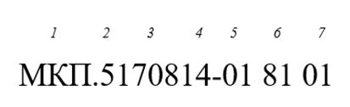

Рис. 3.1. Пример шифра документа

1. Название организации

2. Код документа (5 - Дипломный проект, 3 - Курсовой проект, 1- Отчет)

3. Номер группы

4. Номер документа данного вида (№ темы по приказу). Для отчета по практике указывать номер по списку в журнале

5. Номер редакции документа

6. Код вида документа (81 – пояснительная записка; 90 - отчет)

7. Номер части одного и того же документа

Пример шифра для пояснительной записки к курсовому проекту

МКП.3210814-01 81 01

Текст каждого документа, при необходимости, разбивают на пункты, а пункты – на подпункты, независимо от того, разделен документ на части, разделы и подразделы или нет. Структурными элементами текста документа являются разделы, подразделы, пункты, подпункты и перечисления. Раздел – первая ступень деления, обозначенная номером и снабженная заголовком. Подраздел – часть раздела, обозначенная номером и имеющая заголовок. Пункт – часть раздела или подраздела, обозначенная номером. Может иметь заголовок. Подпункт – часть пункта, обозначенная номером, может иметь заголовок. Абзац – логически выделенная часть текста, не имеющая номера.

Внутри подразделов, пунктов и подпунктов могут быть даны перечисления, которые необходимо обозначать арабскими цифрами со скобкой: 1), 2) и т.д. Допускается выделять перечисления простановкой дефиса перед текстом. Если для перечисления используются арабские цифры, то каждый структурный элемент начинается с заглавной буквы и в конце ставится точка. Если для перечисления используются дефисы, то каждый структурный элемент начинается со строчной буквы и в конце ставится точка с запятой, рис. 3.2.

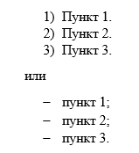

Рис. 3.2. Пример оформления перечислений

Каждый структурный элемент начинается с абзацного отступа.

Заголовки разделов пишут прописными буквами и размещают симметрично относительно правой и левой границ текста (выравнивание по центру).

Заголовки подразделов записывают с абзаца строчными буквами (кроме первой прописной), выравнивание по ширине.

Переносы слов в заголовках не допускаются. Точку в конце заголовка не ставят. Если заголовок состоит из двух предложений, их разделяют точкой.

Каждый раздел необходимо начинать с нового листа.

Расстояние между заголовком и последующим текстом, а также между заголовками раздела и подраздела, должно быть равно: не менее трех высот шрифта (одна пробельная строка).

Разделы, подразделы, пункты и подпункты следует нумеровать арабскими цифрами с точкой. Разделы должны иметь порядковый номер (1., 2. и т.д.). В пределах раздела должна быть сквозная нумерация по всем подразделам, пунктам и подпунктам, входящим в данный раздел. Нумерация подразделов включает номер раздела и порядковый номер подраздела, входящего в данный раздел, разделенные точкой (2.1., 3.1. и т.д.).

Если в разделе или подразделе имеется только один пункт или пункт имеет один подпункт, то нумеровать этот пункт (подпункт) не следует, рис. 3.3.

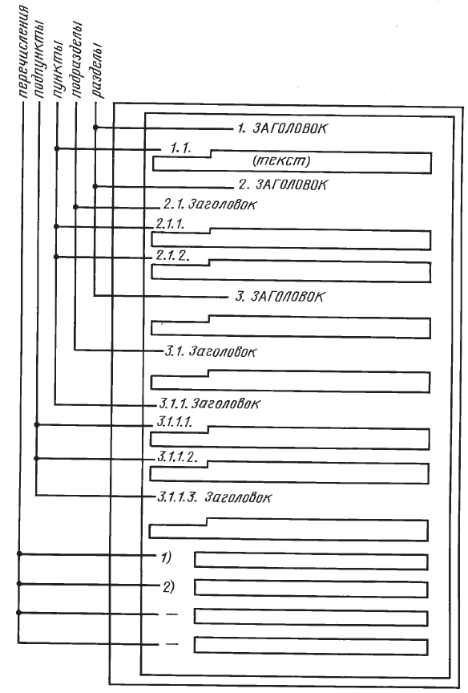

Рис. 3.3. Оформление структурных элементов документа

В основной части могут быть представлены таблицы, графики, рисунки, диаграммы.

Иллюстрации могут быть расположены в тексте документа и (или) в приложениях. Иллюстрации, если их в данном документе более одной, нумеруют арабскими цифрами в пределах раздела. Ссылки на иллюстрации дают по типу: рис. 1.3., изображено на рисунке 1.3. Ссылки на ранее упомянутые иллюстрации дают с сокращенным словом «смотри», например, см. рис. 1.2.

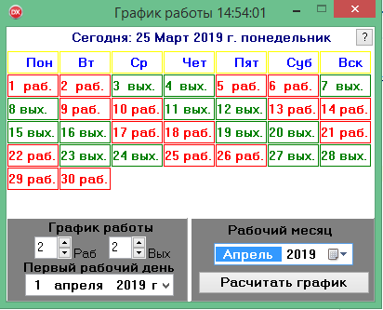

Рис. 3.4. Окно приложения

Иллюстрации могут иметь подрисуночный текст, поясняющий содержание иллюстрации. Подрисуночный текст помещается под иллюстрацией (выравнивание рисунка и текста по центру без отступа красной строки). Номер иллюстрации помещают под поясняющими данными, рис. 3.5.

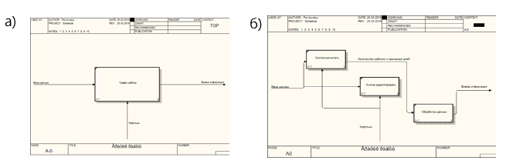

а) контекстная диаграмма; б) диаграмма декомпозиции

Рис. 3.5. Функциональное моделирование

Цифровой материал для достижения лучшей наглядности и сравнимости показателей, как правило, следует оформлять в виде таблицы.

Оформление таблиц должно производиться в соответствии с требованиями. Слева над таблицей размещают слово «Таблица». После него приводят номер таблицы. При этом точку после номера таблицы не ставят.

При необходимости краткого пояснения и/или уточнения содержания таблицы приводят ее наименование, которое записывают с прописной буквы над таблицей после ее номера, отделяя от него тире. При этом точку после наименования таблицы не ставят.

Таблицы нумеруют арабскими цифрами нумерацией в пределах раздела. На все таблицы приводят ссылки в тексте документа. При этом пишут слово «таблица», а затем указывают ее номер. Например, таблица 1.3. или представлено в таблице 1.3.

Заголовки граф (колонок) и строк таблицы приводят, начиная с прописной буквы, а подзаголовки граф – со строчной буквы, если они составляют одно предложение с заголовком, или с прописной буквы, если они имеют самостоятельное значение. В конце заголовков и подзаголовков граф и строк точки не ставят. Заголовки и подзаголовки граф указывают в единственном числе, рис. 3.6.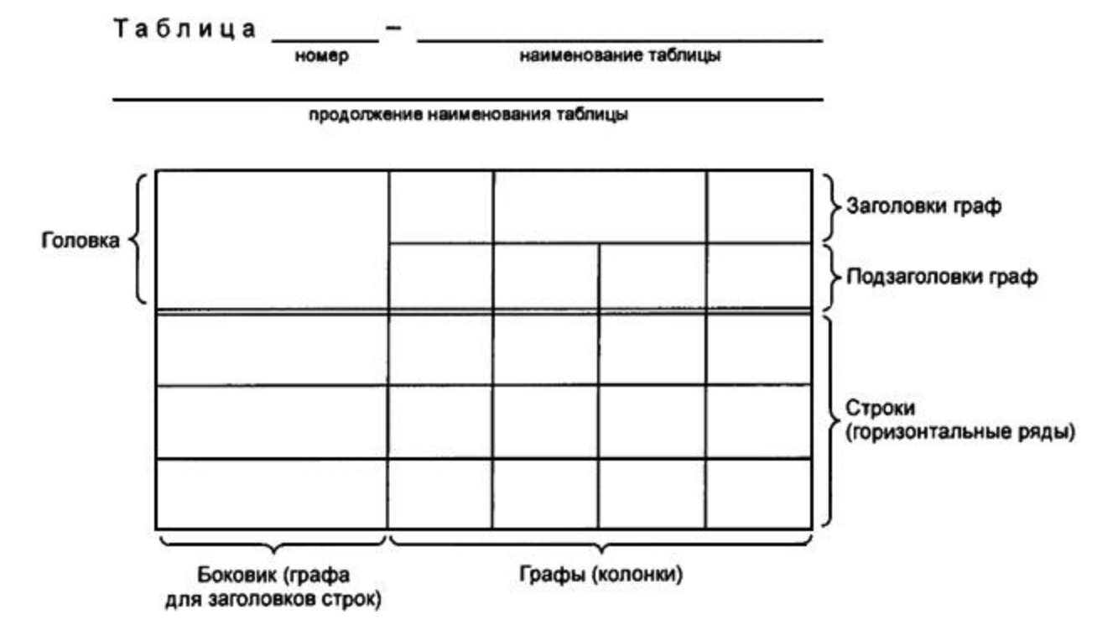

Рис. 3.6. Структура таблицы

Таблицу, в зависимости от ее размера, помещают под текстом, в котором впервые дана на нее ссылка, или на следующей странице, а при необходимости – в приложении.

Если таблица выходит за формат страницы, то таблицу делят на части, помещая одну часть под другой, на следующей странице (страницах).

При делении таблицы на части слово «Таблица», ее номер и наименование помещают только над первой частью таблицы, а над другими частями приводят выделенные курсивом слова: «Продолжение таблицы» или «Окончание таблицы» с указанием номера таблицы, заголовки столбцов при этом дублируются как в таблице 3.1.

Таблица 3.1 – Пример оформления таблицы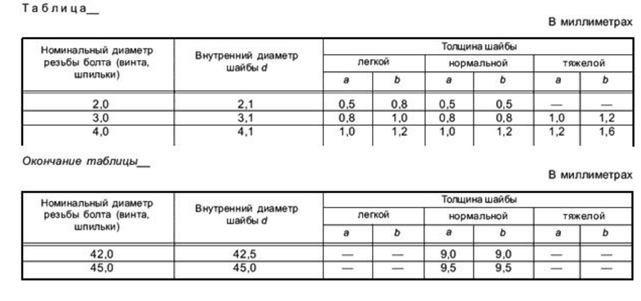

*Продолжение таблицы 1.1*

Междустрочный интервал для текста внутри таблицы следует устанавливать одинарным, выравнивание заголовков столбцов – по центру, выравнивание текста в столбцах – по ширине или по левому краю. Если данные столбца представляют собой только числовые значения, то выравнивание – по центру.

Ссылки на использованные источники следует указывать порядковым номером библиографического описания источника в списке использованных источников. Порядковый номер ссылки заключают в квадратные скобки. Нумерация ссылок ведется арабскими цифрами в порядке приведения ссылок в тексте курсового проекта независимо от деления проекта на разделы.

При использовании аббревиатуры, условных географических сокращений следует указывать их в разделе «Определения и сокращения».

При оформлении формул и уравнений необходимо соблюдать следующие правила:

* формулы и уравнения следует выделять из текста в отдельную строку по отношению к основному тексту;
* формулы (уравнения), следующие одна за другой и не разделенные текстом, отделяют запятой;
* если формула или уравнение не умещаются в одну строку, они должны быть перенесены после знака равенства (=) или после знаков плюс (+), минус (-), умножения (х) и деления (:). При этом повторяют знак в начале следующей строки;
* пояснение значений символов и числовых коэффициентов, входящих в формулу или уравнение, следует приводить непосредственно под формулой (уравнением) в той же последовательности, в какой они даны в формуле (уравнении);
* значение каждого символа и числового коэффициента следует давать с новой строки. Первую строку пояснения начинают со слов «где» без двоеточия.

Формулы в документе, если их более одной, нумеруются арабскими цифрами в пределах раздела, номер ставят с правой стороны страницы, в скобках, на уровне формулы. Ссылки в тексте на порядковый номер формулы дают в скобках например: «в формуле (1.1)».

Значения символов и числовых коэффициентов, входящих в формулу, должны быть приведены непосредственно под формулой. Значение каждого символа печатают с новой строки в той последовательности, в какой они приведены в формуле. Первая строка расшифровки должна начинаться со слова «где», без двоеточия после него. Например,

$I=\frac{U}{R}$, (1.1)

где I – сила тока в электрической цепи;

U – напряжение в этой же цепи;

R – сопротивление в этой же цепи.

В список использованных источников включаются только те источники и литература, которые были использованы.

Если в программном документе приведен перечень этих символов и числовых коэффициентов, значения их под формулой допускается не приводить.

Список использованных источников оформляется в соответствии с выходными данными в следующем порядке:

* государственные нормативные правовые акты;
* отраслевые нормативные правовые акты;
* научная и учебная литература;
* периодические издания (газеты, журналы);
* иностранные издания;
* ресурсы сети интернет.

Внутри каждого блока используется алфавитный порядок.

При составлении списка использованных источников необходимо придерживаться требований оформления в соответствии с приложением 5.

Иллюстрированный материал, таблицы или текст вспомогательного характера допускается оформлять в виде приложений.

Приложения оформляют как продолжение данного документа на последующих страницах.

Каждое приложение должно начинаться с новой страницы с указанием слова «ПРИЛОЖЕНИЕ» прописными буквами и иметь тематический заголовок, который записывают прописными буквами, выравнивание по центру, размер шрифта 16.

При наличии в документе более одного приложения все приложения нумеруют арабскими цифрами (без знака №), например, ПРИЛОЖЕНИЕ 1, ПРИЛОЖЕНИЕ 2 и т.д.

Например,

ПРИЛОЖЕНИЕ 2 (СПРАВОЧНОЕ) – СТРУКТУРА ТЕКСТА ПРОГРАММНОГО ДОКУМЕНТА

**3.2 Требования к оформлению графической части**

Графический материал по размерам и исполнению должен свободно просматриваться с расстояния 3–3,5 м. Текст следует печатать шрифтом Times New Roman следующим размером: для заголовка – 24 пт, для других видов текста – от 14 до 16 пт. Допускается нумерация листов графической части курсового проекта арабскими цифрами, помещаемыми на поле в правом верхнем углу листа, кроме листов с рамками.

Толщина линии на графиках и чертежах – 0,75 пт.

Каждый чертеж вне зависимости от категории должен покрывать минимум 70% площади формата, на котором он расположен.

Все чертежи, кроме плакатов, должны быть черно-белыми.

Графический материал курсового проекта представляется в виде блок-схемы, схемы работы программы, и т.д. формата А4. Содержание чертежей определяется видом курсового проекта.

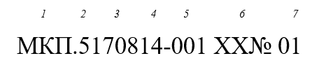

Рис. 3.7. Шифр графического документа

Графический материал курсового проекта должен быть оформлен в соответствии с ЕСКД, а также требованиями действующих ГОСТов.

Обозначение схем алгоритмов, программ, данных, взаимодействия программ и т.д в соответствии с ГОСТ 19.103-77 имеет вид:

1. Название организации
2. Код документа (5- Дипломный проект, 3 - Курсовой проект)
3. Номер группы (четыре цифры)
4. Номер документа данного вида (две цифры – № темы по приказу, для курсового проекта указывать номер по списку в журнале)
5. Номер редакции документа (три цифры)
6. Код вида документа и его номер (три знака ХХ№)

Номер части одного и того же документа, в курсовом проекте ставится 01 (если в курсовом проекте несколько схем одного наименования, то номера издания принимают значения 01, 02, 03 и т.д.).

ХХ – обозначение документа, устанавливается в зависимости от типа схемы:

СА – схема алгоритма;

СП – схема программы;

СВП – схема взаимодействия программ;

СРС – схема работы системы;

СД – схема данных.

Таким образом, обозначение чертежа, изображающего одну из схем, предусмотренных ГОСТ 19.701-90 будет иметь вид:

МКП.5210814-001 СА1 01

МКП.5210814-001 СД1 01

Графический материал в виде плакатов выполняется по ГОСТ 2.605-68. На плакаты могут выноситься математические формулы, таблицы и все виды иллюстраций: чертежи, схемы, графики, осциллограммы, цикло- и тактограммы, экранные формы, фотографии и т.д. Плакатам присваивается двухбуквенный код ПЛ, и они выполняются в соответствии с требованиями.

Пример обозначения плаката:

МКП.5210814-001 ПЛ1 01

МКП.5210814-001 ПЛ2 01

Каждый плакат должен иметь название. Название всех плакатов выполняются единообразно, т.е. высота букв, тип шрифта, толщина линий и контрастность на всех плакатах должны быть одинаковыми. Наименование плаката должно совпадать с его названием на лицевой стороне плаката.

Угловой штамп размещается на оборотной стороне плаката. При выполнении плакатов с помощью графических устройств вывода угловые штампы и все надписи выполняются только ими.

Основные надписи располагаются в правом нижнем углу документов вдоль короткой стороны листа.

Надпись для графического документа представлена на рисунке 3.8:

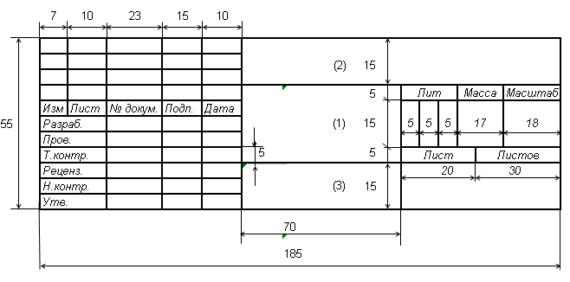

Рис. 3.8. Основная надпись для листа графического документа

В качестве графической части могут выступать следующие виды UML диаграмм:

* диаграмма классов;
* диаграмма вариантов использования;
* диаграмма последовательности;
* диаграмма взаимодействия;
* диаграмма состояний;
* диаграмма деятельности.

В качестве графической части при проектировании базы данных обязательно должны выступать диаграммы «Сущность-связь» (логическая модель данных), физическая структура БД (взаимодействие таблиц).

**4 Перечень тем курсовых проектов**

1. Приложение для автоматизации места администратора фитнесс-клуба.
2. Приложение для автоматизации места администратора школы искусств.
3. Приложение для автоматизации места сотрудника почты.
4. Приложение для автоматизации места управляющего складом компании.
5. Приложение для автоматизации расчета амортизации основных средств предприятия.
6. Приложение для автоматизации учета и списания средств.
7. Приложение для автоматизации расчета стоимости ремонта(строительства) помещений.
8. Приложение для автоматизации расчетов в системе кредитования.
9. Приложение для автоматизации управления работой строительной организации.
10. Приложение для автоматизации управления работой ателье.
11. Приложение для автоматизации управления работой мастерской по ремонту бытовой техники.
12. Приложение для автоматизации управления работой автомагазина запасных частей.
13. Приложение для автоматизации управления работой ресторана.
14. Приложение для автоматизации работы фирмы по оказания транспортных услуг.
15. Приложение для автоматизации работы фирмы по прокату бытовой техники.
16. Приложение для автоматизации работы зоомагазина.
17. Приложение для автоматизации работы санатория.
18. Приложение для автоматизации учета личных финансов.
19. Приложение для автоматизации работы книжного магазина.
20. Приложение для автоматизации работы салона красоты.
21. Приложение для автоматизации работы транспортной компании.
22. Приложение для автоматизации работы управляющего персоналом.
23. Приложение для автоматизации работы отдела кадров организации.
24. Приложение для автоматизации работы салона мобильной связи.
25. Приложение для автоматизации работы аптеки.
26. Приложение для автоматизации работы агентства недвижимости.
27. Приложение для автоматизации HR-процессов
28. Веб-приложение «Автосалон».
29. Веб-приложение «Система управления проектами».
30. Веб-приложение «Фитнесс-трекер».
31. Веб-приложение «Платформа для онлайн обучения».
32. Веб-приложение «Система управления документами».
33. Веб-приложение «Игровое сообщество».
34. Веб-приложение «Онлайн-библиотека».
35. Веб-приложение «Календарь событий».
36. Веб-приложение «Система онлайн-заказов билетов на транспорт».
37. Веб-приложение «Система онлайн-бронирования номеров в отеле».
38. Веб-приложение «Сервис онлайн-перевода».
39. Веб-приложение «Сайт для обмена языковыми знаниями».
40. Веб-приложение «Система онлайн-заказа продуктов питания».
41. Приложение для автоматизации места сотрудника менеджера по продаже компьютеров.
42. Приложение для автоматизации места сотрудника менеджера по продаже ПО.
43. Приложение для автоматизации места сотрудника менеджера по продаже книг.
44. Приложение для автоматизации места менеджера по продаже автомобилей.
45. Приложение для автоматизации места менеджера по продаже строительных материалов.
46. Приложение для автоматизации места менеджера по продаже бытовой техники.
47. Приложение для автоматизации места менеджера по продаже электроники.
48. Приложение для автоматизации места менеджера по продаже продуктов питания.
49. Приложение для автоматизации места сотрудника автосервиса.
50. Приложение для автоматизации места сотрудника банка.
51. Приложение для автоматизации места сотрудника ЖЭС.
52. Приложение для автоматизации места сотрудника магазина по продаже одежды.
53. Приложение для автоматизации места сотрудника склада.
54. Приложение для автоматизации места сотрудника автовокзала.
55. Приложение для автоматизации места сотрудника кинотеатра.
56. Приложение для автоматизации места сотрудника магазина спортивных товаров.
57. Приложение для автоматизации места сотрудника туристической фирмы.
58. Приложение для автоматизации места сотрудника музыкального магазина.
59. Приложение для автоматизации места сотрудника мебельного магазина.
60. Приложение для автоматизации места сотрудника салона штор.
61. Приложение для автоматизации места сотрудника приемной комиссии учреждения образования.
62. Приложение для автоматизации места администратора общежития.
63. Приложение для автоматизации места администратора концертного зала.
64. Приложение для автоматизации места администратора салона красоты.

**Приложение 1**

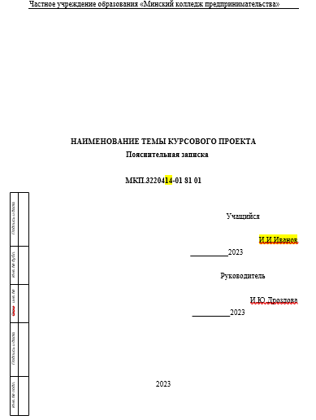

**Приложение 2**

СОДЕРЖАНИЕ

|  |  |
| --- | --- |
| ВВЕДЕНИЕ …………………………………………………………………….…. | 3 |
| 1. НАЗНАЧЕНИЕ И ОБЛАСТЬ ПРИМЕНЕНИЯ ………………………………. | 5 |
| 2. ТЕХНИЧЕСКИЕ ХАРАКТЕРИСТИКИ ……………………………………… | 6 |
| 2.1. Постановка задачи ………………………………………………………… | 6 |
| 2.2. Описание организации данных …………………………………………… | 8 |
| 2.4. Описание программных средств ………………………………………… | 9 |
| 2.5. Проектирование интерфейса ………………………………..…………… | 11 |
| 2.6. Описание логической структуры программы …………………………… | 13 |
| 3. ТЕСТИРОВАНИЕ И АНАЛИЗ ПОЛУЧЕННЫХ РЕЗУЛЬТАТОВ ………… | 15 |
| 4. РУКОВОДСТВО ПО ИСПОЛЬЗОВАНИЮ ПРОГРАММНОГО СРЕДСТВА …………….………………………………………………………… | 20 |
| ЗАКЛЮЧЕНИЕ …………………………………………………………………… | 27 |
| СПИСОК ИСПОЛЬЗОВАННЫХ ИСТОЧНИКОВ …………………………….. | 28 |
| ПЕРЕЧЕНЬ ПРИНЯТЫХ СОКРАЩЕНИЙ …………………………………….. | 29 |
| ПРИЛОЖЕНИ 1 (ОБЯЗАТЕЛЬНОЕ) – ЛИСТИНГ ПРОГРАММЫ …………… | 30 |
|  |  |

**Приложение 3**

АННОТАЦИЯ

Курсовой проект на тему «…» состоит из программного средства, пояснительной записки и графической части.

Программное средство предназначено для …..

Программное средство разработано в среде программирования … с использованием языков программирования (технологий, фреймворков)…. База данных приложения спроектирована и реализована в СУБД …

Пояснительная записка выполнена на 56 листах, содержит четыре раздела и одно приложение.

Графическая часть выполнена на двух листах, включает схему работы программы и диаграмму компонентов.

**Приложение 4**

ПЕРЕЧЕНЬ ПРИНЯТЫХ СОКРАЩЕНИЙ

АРМ – автоматизированное рабочее место,

БД – база данных,

ГКК – государственная квалификационная комиссия,

КП – курсовое проектирование,

ПО – программное обеспечение,

СУБД – система управления базами данных

**Приложение 5**

**Образцы оформления библиографического описания**

**в списке использованных источников**

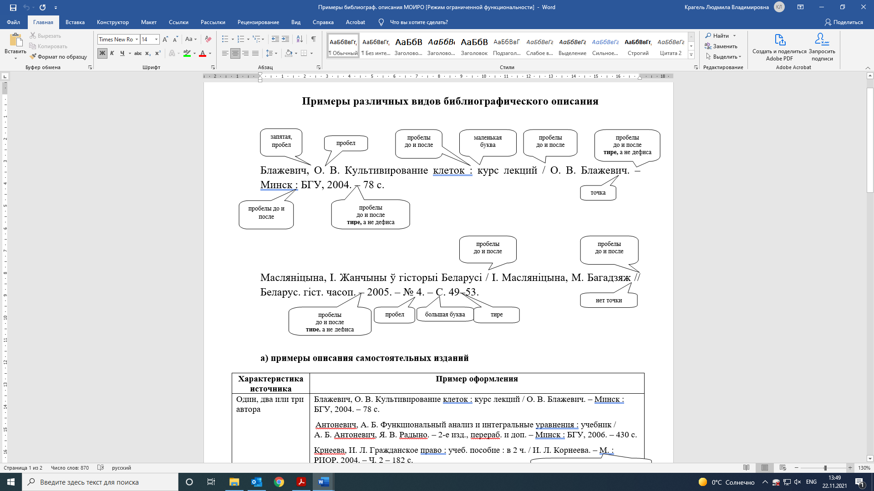

| **Характеристика источника** | **Пример оформления** |
| --- | --- |
| **Один, два или три автора** | Симанович, В. Л. Экономика, организация и управление малым бизнесом : монография / В. Л. Симанович. – Минск : Бестпринт, 2007. – 441 с. |
| **Четыре и более авторов (коллектив авто-ров)** | Инвестиции : системный анализ и управление / К. В. Балдин [и др.] ; под ред. К. В. Балдина. – М.: Дашков и Кº, 2013. – 287 с. |
| **Отдельный том в многотомном издании** | Багдановіч, М. Поўны збор твораў : у 3 т. / М. Багдановіч. – 2-е выд. – Мінск : Беларус. навука, 2001. – 3 т. |
| **Законы и законодательные акты** | О размерах государственных стипендий учащейся молодежи: постановление Совета Министров Респ. Беларусь, 23 апр. 2004 г., № 468 // Нац. реестр правовых актов Респ. Беларусь. – 2004. – № 69. – 5/14142.  О принятии в собственность Республики Беларусь имущества: постановление Совета Министров Респ. Беларусь, 18 февр. 2014 г., № 137 [Электронный ресурс] // Национальный правовой Интернет-портал Республики Беларусь. – Режим доступа: http://pravo.by/main.aspx?guid=12551&p0=C21400137&p1=1&p5=0. – Дата доступа: 22.06.2016. |
| **Статьи из материалов конференций, семинаров, тезисов докладов** | Пеньковская, Т. Н. Роль и место транспортного комплекса в экономике Республики Беларусь / Т. Н. Пеньковская // География в XXI веке: проблемы и перспективы : материалы междунар. науч. конф., посвящ. 70-летию геогр. фак. БГУ, Минск, 4–8 окт. 2004 г. / Белорус. гос. ун-т, Белорус. геогр. о-во; редкол. : Н. И. Пирожник [и др.]. – Минск, 2004. – С. 163–164. |
| **Электронные**  **ресурсы**  **удаленного**  **доступа** | Национальный Интернет-портал Республики Беларусь [Электронный ресурс] / Нац. центр правовой информ. Респ. Беларусь. – Минск, 2005. – Режим доступа : <http://www.pravo.by>. – Дата доступа : 25.01.2006. |
| **Статьи из журналов** | Масляніцына, І. Жанчыны ў гісторыі Беларусі / І. Масляніцына, М. Багадзяж // Беларус. гіст. часоп. – 2005. – № 4. – С. 74–81. |